Российская Федерация
Ханты-Мансийский автономный округ-Югра
город Покачи
Муниципальное автономное дошкольное образовательное учреждение детский сад комбинированного вида «Югорка»

Городской конкурс
учебно-исследовательских и творческих работ
«Юность в науке»
Направление: «Прикладное искусство»

Тема проекта:
«Подарок для любимой бабушки»

Авторы проекта: Рамазанова Камила
Прус Ксения
группа 6-года жизни
«Лесовичок»
Научные руководители:
Усманова Зелмира Шахбановна,
воспитатель
Исмагилова Регина Расиховна,
воспитатель

Покачи, 2023г.
I. Аннотация
Проект, представленный на конкурс, рассматривает широкие возможности использования гофрированной бумаги, а также демонстрирует грамотно проведенное исследование, направленное на выбор оригинального изделия для подарка и изучение технологии его изготовления.
В проекте представлены цели и задачи исследования, раскрыты его методы и этапы.
Актуальность проекта обусловлена возрастающим интересом, присущим детям этого возраста, к самостоятельной деятельности, к творчеству.
Цель проекта: изготовить своими руками оригинальный подарок для бабушки.
Задачи:
- Изучить различные источники информации с целью выбора подарка;
- Изучить технику изготовления выбранного изделия;
- Сделать оригинальный подарок своими руками.
Методы исследования:
- аналитический опрос среди одногруппников;
- изучение различных источников информации;
- анализ и обобщение информации;
- моделирование поделки и практическая работа.
Проект направлен на развитие у детей художественного вкуса, творческих способностей, раскрытие личности, воспитание внутренней культуры, приобщение к миру искусства. В результате работы над проектом автор доказывает свою гипотезу - его подарок по-настоящему оригинален и доступен в исполнении.
Ожидаемые результаты:
Дети в ходе проекта научаться:
- искать и изучать необходимую информацию в книгах и в сети интернет;
- создавать подарки собственными руками из гофрированной бумаги;
- познакомятся со свойствами и возможностями бумаги как материала для художественного творчества.
В процессе реализации проекта у детей развиваются:
– мелкая моторика пальцев рук, что оказывает положительное влияние на речевые зоны коры головного мозга;
– сенсорное восприятие, глазомер;
– логическое воображение;
– волевые качества (усидчивость, терпение, умение доводить работу до конца;
– художественные способности и эстетический вкус;
– добрые чувства к близким, и даёт возможность выразить эти чувства, позволяет сделать подарок своими руками;
– самостоятельность, уверенность в себе, повышение самооценки;
– навыки культуры труда, усидчивости и добросовестности, что особенно важно для обучения в школе.
Приложение проекта содержит технологические карты с поэтапным выполнением изделий. Выполнены экономические расчеты.
Практическая ценность работы заключается в том, что разработанные технологические карты изготовления изделий и наглядный материал по теме может быть использован воспитанниками для самостоятельного творчества, а так же младшими школьниками на уроках технологии, занятиях кружка декоративно-прикладной направленности. Проект может быть интересен не только воспитателям дошкольных образовательным учреждениям, учителям начальных классов и технологии, он, несомненно, привлечет пристальное внимание детей и их родителей.

II. План исследований.
Как сделать подарок бабушке своими руками? Наверное, такой вопрос рано или поздно задаёт себе любой ребенок, который еще не может позволить себе тратить деньги, но в то же время желающий обрадовать любимую бабушку, показать ей, как она ему дорога.
Бабушку действительно нужно радовать, и для этого совсем необязательно иметь в кармане крупную сумму. Ведь у каждого из нас есть нечто много лучшее, нежели деньги: две руки и голова на плечах. И любящее сердце, конечно! Именно они и помогают нам изготовить незабываемые подарки для наших любимых бабушек. Наша воспитательница всегда говорит, что самый лучший подарок – это подарок, сделанный своими руками! В группе мы всегда стараемся делать поделки к различным праздникам и дарим их своим близким. А нам бы хотелось придумать свой оригинальный, красивый, незабываемый подарок для своих бабушек.
Гипотеза: Мы предположили, что сможем сделать оригинальный подарок своими руками, который доставит радость и удовольствие бабушке не меньше, чем подарок, купленный за деньги.
Объект исследования – рукотворный подарок.
Предмет исследования – технология изготовления подарка из гофрированной бумаги.
Методы исследования: анализ литературы, сбор информации, практическое применение знаний, обобщение.
Библиография
История создания гофрированной бумаги её использование.
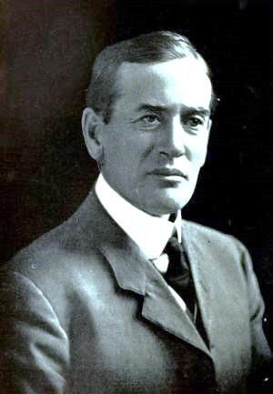
История гофрированной бумаги начинается с конца 18 -19 века. Известно, что сама гофрированная бумага в 1856 году впервые стала использоваться для подкладок шляп. Удобный и податливый материал, с тех пор, быстро вошёл в обиход и стал использоваться для различных целей.
Известно, что американец Альберт Джонсон, в 1871году предложил её использовать для изготовления искусственных цветов.
После этого, спустя десять лет, был изобретен и пущен в действие первый станок для производства гофрированной бумаги.
Сейчас гофрированная бумага широко используется во флористике, а также рукоделии. Огромное количество мастериц используют ее для изготовления оригами, декоративных кукол, а также приобретают для своих детей, чтобы те, благодаря изготовлению множества поделок, развивали моторику, внимание к деталям, аккуратность и воображение.
Применение гофрированной бумаги
Скрапбукинг. Из очень тонкой (17—25 г/м²) гофры получаются красивые лепестки искусственных роз. Они настолько нежные, что почти неотличимы от живых. Способность к растягиванию у такой бумаги невелика (стрейч — до 40 %), поэтому работать с ней надо очень аккуратно.
Свит-дизайн (изготовления букетов из конфет). Для лепестков используется материал плотностью 32 г/м², стрейч — от 45 %. Он хорошо держит форму и достаточно эластична: можно сгибать, не опасаясь надорвать.
Флористика. Плотная, эластичная разновидность (180 г/м², стрейч — 250 %) с глубокой гофрировкой отлично тянется и почти не рвется. Намокнув, она не красит руки. Легко скручивается и долго сохраняет заданную форму, поэтому подходит для создания объемных композиций, праздничного декора, карнавальных костюмов.
Топиарий. Это декоративное искусственное деревце — украшение для дома, офиса, кафе.
Изготовление гофрокартона. Плотная (100—140 г/м²) бумага из которой изготавливают среднюю часть листа картона. Сверху и снизу она закрывается листами сплошного картона.

Виды гофрированной бумаги.
Бумага различается по размеру гофры (складок). Бумагу с крупной гофрой так и называют «гофрированная». Ее используют для упаковки и производства гофрокартона.
Бумагу с мелкоскладчатой поверхностью, с продольными и поперечными складками называют «крепированной».
Благодаря своим уникальным свойствам, этот вид бумаги любят флористы, дизайнеры и декораторы, ее используют в медицине, из нее делают электрические изоляторы. Ею пользуются даже парикмахеры при стрижке волос.

Крепированная гофрированная бумага.
Как и обычная, крепированная гофрированная бумага изготавливается из древесной целлюлозы. Это экологически чистый продукт.
Она обладает высокой прочностью, эластичностью, повышенным удлинением дл разрыва. Эта прочная и довольно жесткая бумага разделяется по качеству складок и плотности на: бумагу для творчества (тонкая в мелкую складку), флористическую (плотная, складки глубокие с поперечными делениями).

III. Описание работы
Содержание и этапы реализации проекта
I Исследовательский (организационно-подготовительный) этап:
- постановка проблемы,
- поиск альтернативных вариантов поделки,
- изготовление эскизов,
- разработка технологической карты,
- выбор материалов, инструментов,
- повторение правил ТБ.
II Технологический этап:
- практическая деятельность,
- выполнение технологических операций,
- соблюдение ТБ труда.
III Заключительный этап:
- исправление ошибок,
- оформление документации,
- экономическое обоснование,
- подведение итогов,
- защита проекта.
План - график работ
Наименование  этапов работ | Мероприятия | Сроки реализации | Результат | Ответственные
1.Подготовительный этап  1.1 Диагностика детей на выявление первоначальных знаний о подарках | Опрос детей  Рассматривание иллюстраций, картинок с взаимоотношениями ребёнка и бабушки.  НОД: беседа - игра на тему, «Моя бабушка», викторина «Бабушка милая моя».  Беседа на тему: «История создания гофрированной бумаги её использование» | С 09.01.23 по 23.01.23 | Диаграмма опроса детей  Формирование у детей необходимости заботы о бабушках. Воспитывать доброе, внимательное, уважительное отношение к старшим.  Изучение истории создания гофрированной бумаги. | Воспитатели
1.2. Информирование родителей о предстоящей деятельности в рамках проекта | Проведение беседы в рамках темы.  Подбор необходимого издательского материала и интернет ресурсов по теме проекта.  Занятие - аппликация: «Поделка из гофрированной бумаги». | С 09.01.23 по 16.01.23 | Информирование родителей | Воспитатели
1.3 Изготовление эскизов будущих поделок. | НОД по рисованию | С 16.01.23 по 20.01.23 | Эскиз картин | Воспитатели
2.Основной этап  2.1 Подбор материала и инструментов для осуществления продуктивной деятельности. | Выбор цвета бумаги, подбор материалов и инструментов для аппликации. | с 16.01.23 по 20.01.23 | Особенности технологии работы с гофрированной бумагой. | Воспитатели
2.2.Выполнение технологических операций. | «Скрапбукинг», «Свит-дизайн», «Флористика», «Топиарий», «Гофрокартона». | с 16.01.23 по 31.01.23 | Продолжать учить детей работать с гофрированной бумагой, дополнять работу деталями; продолжать развивать мелкую моторику рук. | Воспитатели
3 этап Заключительный. Оформление выставки детских работ «Поделки из гофрированной бумаги» | Выставка детских работ «Поделки из гофрированной бумаги» | С 01.02.23 по 01.03.23 | В ходе проекта изучили технику изготовления выбранного изделий и сделали оригинальный подарок своими руками. | Воспитатели

Этапы реализации проекта
1 этап. Прежде чем приступить к основной работе мы провели опрос среди ребят нашей группы. Мы задали им несколько вопросов:
1. Как ты думаешь, какой подарок приятнее получать твоим близким: сделанный твоими руками или купленный на карманные деньги?
2. Ты даришь подарки, сделанные на занятиях, или придумываешь что-то свое?
Проанализировав результаты опроса (Приложение 1), мы сделали выводы:
1. Наши одногруппники любят дарить своим близким подарки, сделанные своими руками, и считают, что они для людей наиболее ценны.
2. Ребята дарят, в основном, подарки, сделанные на занятиях по художественному труду, или используют предложенные идеи для самостоятельно изготовленных подарков.
В ходе опроса мы выяснили, что моим сверстникам нравится возиться с бумагой, ведь из нее можно создавать всякие поделки, причем, делать это совершенно несложно. В разных источниках (книги, Интернет) мы нашли, что работать с бумагой не только интересно, но и полезно. Разрезая, сгибая, склеивая бумагу, мы производим действия, благодаря которым развивается кисть руки. К тому же, работа с бумагой положительно сказывается и на творческом развитии ребенка, развивает его вкус и чувство цвета.
Среди особенно популярных видов детского творчества можно назвать поделки из бумаги - аппликации, оригами, сборные конструкции, оригинальные поделки в виде всевозможных фигурок, объемные поделки из бумаги, изделия из гофрированной бумаги.
Наше внимание привлекли изделия из гофрированной бумаги. Мы узнали, что первое упоминание о гофрированной бумаге уходит в далекий 1856 год в Великобританию, где гофрированная бумага была использована как подкладка для шляп.
А сегодня бумажная промышленность производит огромный ассортимент гофрированной бумаги разных сортов. Ее применяют не только для изготовления поделок, из этой замечательной бумаги можно изготовить карнавальные костюмы и даже декорации.
Гофрированная бумага очень прочная, легкая, объёмная. Она красива, но главный её плюс заключается в том, что она хорошо держит форму изделия. Ее фактура позволяет создавать объемные поделки, которые могут стать отличным подарком к празднику.
Мы узнали, что из гофрированной бумаги можно сделать:
- букеты цветов, корзины с цветами (розы, георгины, астры, пионы, анемоны, лилии, ирисы, васильки, гвоздики, тюльпаны);
- объемную аппликацию, объемные игрушки;
- красивые декоративные коврики и открытки с помощью техники торцевание.
Поиск альтернативных вариантов. Обратившись к сети Интернет, я узнала, что из гофрированной бумаги можно выполнить практически любой цветок - от полевых ромашек до изысканных орхидей. Цветы получаются воздушными и яркими и долго радуют нас своими красками.
Особенно нам понравился «Праздничный торт» и, конечно букет роз.
2 этап. Сначала мы с родителями определили, какие материалы нам потребуются для работы.
Для изготовления «Праздничного торта»:
- гофрированная бумага;
- клей «ПВА»;
- 2 листа А-3.
Для изготовления роз:
- гофрированная бумага;
- клей «ПВА»;
- металлическая проволока или деревянные палочки (здесь потребовалась помощь папы).
После приобретения всех материалов мы приступили к работе. Работа нас увлекала и радовала, при этом мы не забывали каждый этап своей деятельности фотографировать для создания, в дальнейшем, технологических карт. Этапы нашей работы можно увидеть в Приложении 2.
3этап. Когда наши подарки были готовы, мы с нашими воспитателями решили произвести расчет себестоимости наших изделий (таблица расчетов в Приложении 3). Я определила, что стоимость моего подарка составляет 645рублей.
Результаты своей работы мы продемонстрировали ребятам из нашей группы. Они заинтересовались нашими работами. Для своих товарищей мы провели мастер-класс по изготовлению торта из гофрированной бумаги. Воспитатели подсказали нам, что гофрированную бумагу можно даже заменить цветными салфетками. В таком случае, себестоимость изделия значительно уменьшится и будет составлять 145 рублей.
По-мнению ребят, наши подарки действительно красивые и оригинальные. Кроме того, его несложно сделать самому и материальные затраты на его создание невелики.
Экологическое обоснование
Гофрированная бумага, как и все виды бумаги, изготавливается из древесных материалов, т.е. натуральных, поэтому не приносит вреда окружающей среде и организму человека.

Заключение
Говорят, что нашим бабушкам от нас ничего не надо, ничего, кроме чуткости и внимания. Но это вовсе не значит, что подарок бабушке на праздник может быть каким угодно. Самому дорогому человеку не нужен самый дорогой подарок, но выбирать его и создавать надо с любовью и большой ответственностью. У нас это получилось.
Мы выполнили поставленные задачи: в процессе изучения информации выбрали подарки для бабушек, приобрели навыки самостоятельной работы с гофрированной бумагой, разработали технологические карты изготовления выбранных поделок и, наконец, сделали своими руками красивый и оригинальный подарки для бабушек. Технологические карты предназначены для использования в работе с детьми, как нашего коллектива, так и другими ребятами, которых заинтересовал мой проект.
Результат моего труда – изделия из гофрированной бумаги – «Праздничный торт» и букет роз.
На праздник 8 марта наши бабушки получили подарки. И торт, и букет цветов теперь украшают их дома. Бабушки с гордостью демонстрирует наши подарки гостям дома. А теперь мы думаем о подарке, который подарим бабушкам в день рождения.
Огромное спасибо нашим воспитателям и нашим родителям за помощь и поддержку. Мы Вам благодарны!

Список источников информации
1. Список литературы
1.1. Н. Г. Пищикова - Работа с бумагой в нетрадиционной технике - Издательство: Скрипторий. - 2009г.
1.2. Т.Н Проснякова, Н.А. Цирулик - Технология. Уроки творчества. Учебник по труду. - Корпорация Федоров. - 2010 г. - 112 стр
2. Другие источники информации
2.1. stranamasterov.ru – «Страна Мастеров» – сайт о прикладном творчестве для детей и взрослых
2.2. MillionPodarkov.ru›Поделки›…iz-gofrirovannoj-bumagi… сайт «Миллион подарков»
2.3. urworldgame.ru – сайт «Затейник – мир игр и увлечений»

Приложение
Приложение 1
Результаты опроса в группе.
1. Какой подарок приятнее получать твоим близким: сделанный твоими руками или купленный на карманные деньги? | Подарок,  сделанный своими руками  21 чел. | Подарок, купленный на карманные деньги  2 чел.
2. Ты даришь подарки, сделанные на занятиях, или придумываешь что-то свое? | Подарки,  сделанные на занятиях  20 чел. | Подарки, придуманные самостоятельно  3 чел.

Приложение 2
Правила техники безопасности
При внимательном знакомстве с техникой флористика, мы поняли, как важно правильно организовывать рабочее место. Соблюдение этих простых правил, поможет Вам сохранить здоровье.
- Рабочее место должно быть хорошо освещено, свет должен падать на работу с левой стороны. Сидеть следует прямо, касаясь корпусом спинки стула. Расстояние от глаз до работы должно быть не менее 35-40 см, чтобы не развивалась близорукость.
- Каждые 20 – 30 минут глазам необходим 10 минутный отдых. Перерыв и расслабление необходимы для восстановления функций глаз.
- Для сохранения здоровья во время работы полезно делать разминку для рук, глаз и спины.
- Весь материал следует хранить в подписанных картонных коробках.

Приложение 3
1. Технологическая карта изготовления торта
№ п/п | Описание работы | Фотоматериалы
1. | Подготовим необходимые материалы и инструменты (рис. 1). | 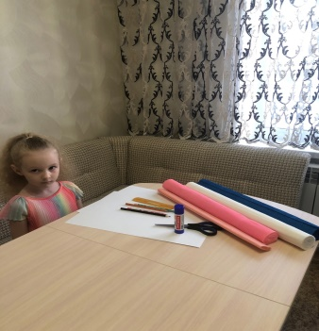
2. | Из картона склеиваем цилиндр диаметром примерно 15 см и высотой 10 см. Это основа для торта (рис. 2,3). После мы будем обклеивать ее элементами из гофрированной бумаги, которых надо сделать много и разных цветов. | 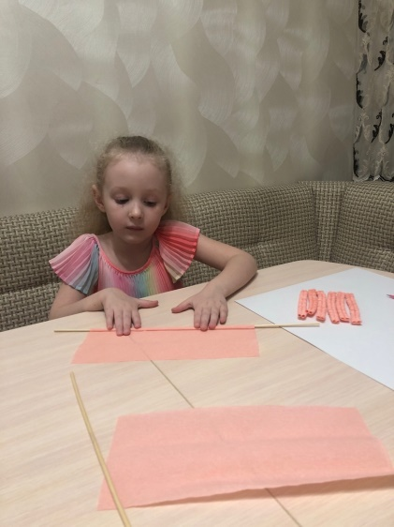  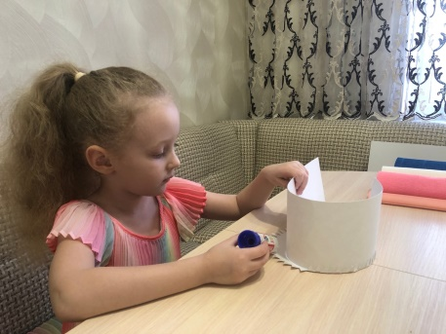  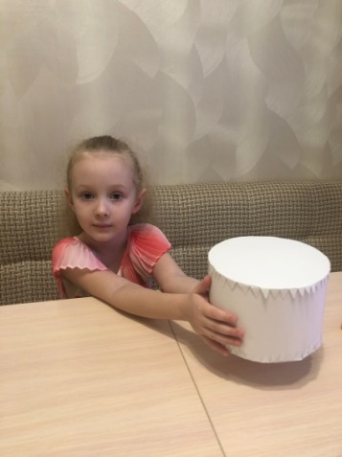
3. | Из гофрированной бумаги вырезаем прямоугольник размером около 10х20 см и с двух сторон плотно заворачиваем в него карандаши по направлению к середине (рис. 4, 5). | 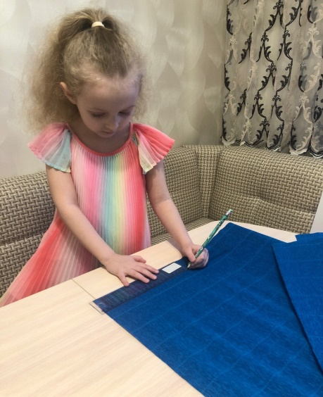
4. | Теперь вынимаем шпажки (рис. 6) и получаем заготовку – элемент для оклейки торта. Она должна получиться высотой, равной высоте основы для торта. | 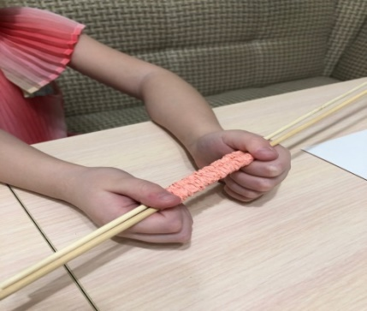  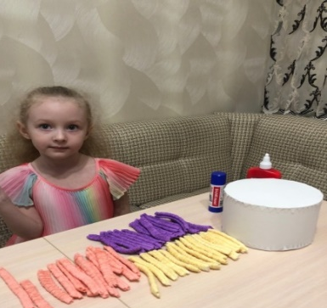
5. | Сделав достаточное количество таких заготовок, обклеиваем ими по всему периметру основу для торта (рис. 7, 8). | 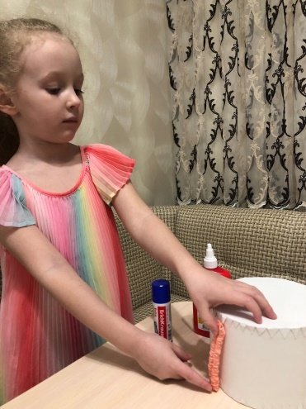  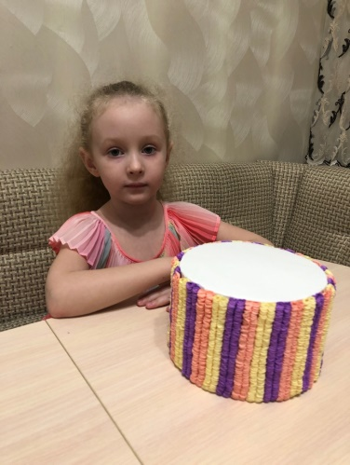
6. | Начинаем украшать торт. Из картона вырезаем небольшие полукруги и к ним по окружности приклеиваем гофрированные элементы (рис. 9, 10). | 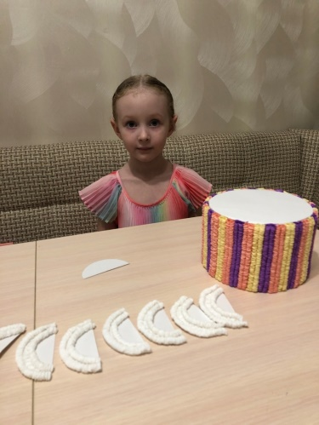
7. | Полученные детали приклеиваем на торт, как на рисунке 11. | 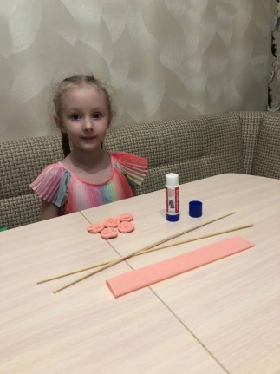  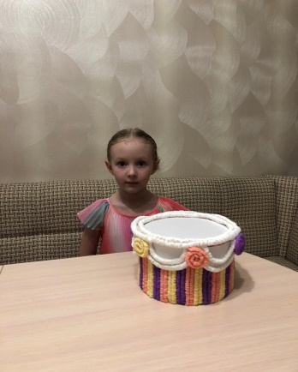
8. | Верх торта тоже обклеиваем гофрированными жгутиками (рис. 12, 13). | 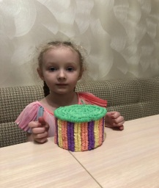  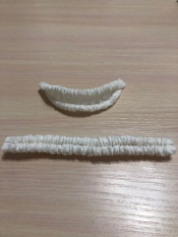
9. | Из них же создаем различные украшения на свой вкус – розочки, листики, свеч (рис. 14, 15). | 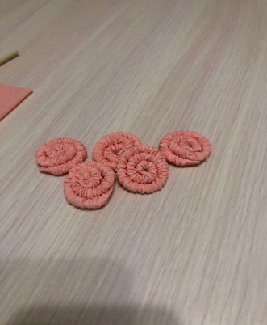
10. | Верх торта украсим лилиями, сделанными из гофрированных жгутиков (рис 16, 17, 18, 19). | 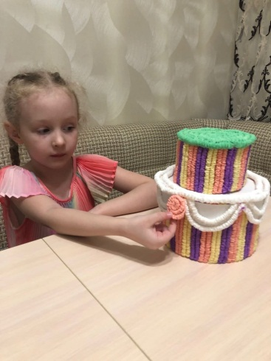
11. | Перед Вами готовый праздничный торт из гофрированной бумаги | 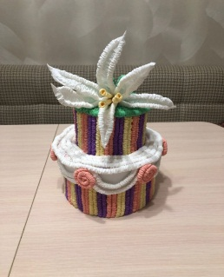  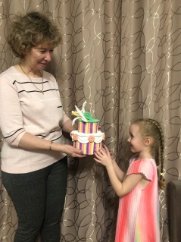

2. Технологическая карта изготовления роз из гофрированной бумаги
№ п/п | Описание работы | Фотоматериалы
1. | Подготовим необходимые для работы материалы и инструменты. | 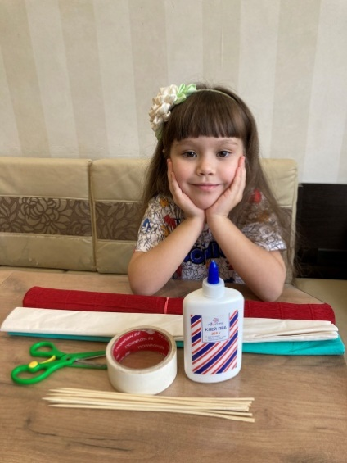
2. | Вырезаем полоску бумаги и складываем ее в несколько раз. Произвольно вырезаем лепестки. | 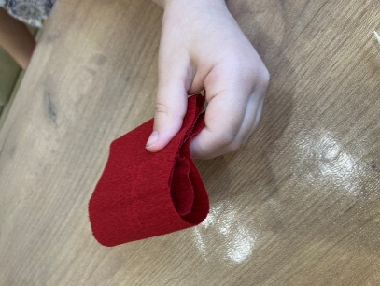  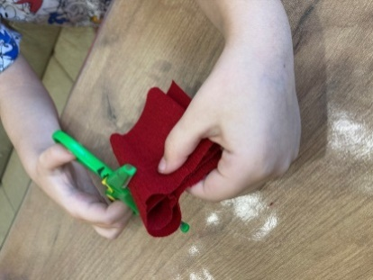
3. | Вырезаем полоску большей ширины, складываем в несколько раз и вырезаем лепестки большего размера | 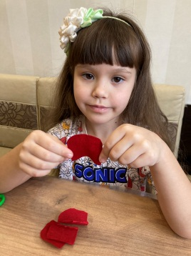  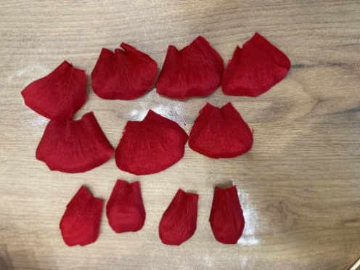
4. | Закручиваем верх каждого лепестка. | 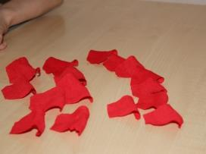  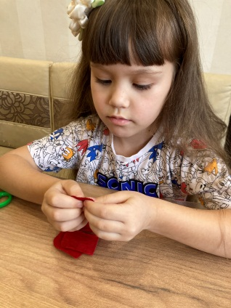
5. | Формируем тычинку. Накручиваем на кончик палочки-стебля красную бумагу. | 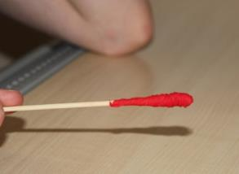  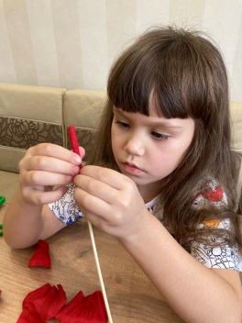
6. | Приклеиваем лепестки. Лепестки меньшего размера приклеиваем бумажным скотчем, укладывая лепесток на лепесток. Затем приклеиваем лепестки большего размера клеем ПВА. | 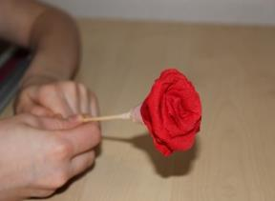  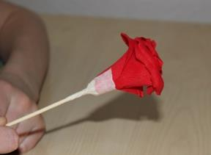  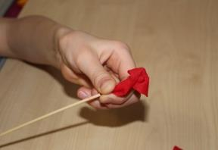  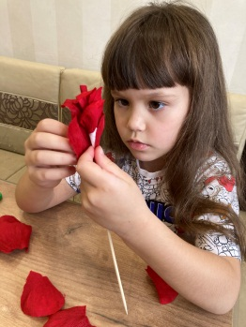
7. | Вырезаем из зеленой бумаги полоску с зубчиками (чашечку) и приклеиваем по нижней части бутона. | 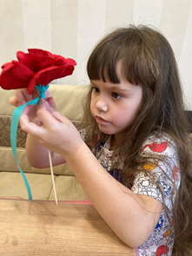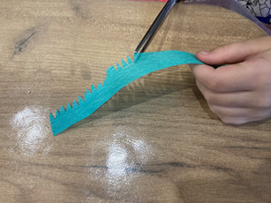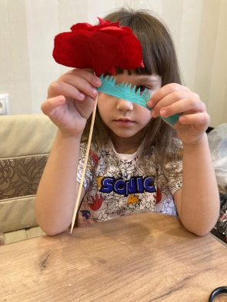
8. | Вырезаем узенькую полоску зеленой бумаги и аккуратно накручиваем ее на палочку-стебель. | 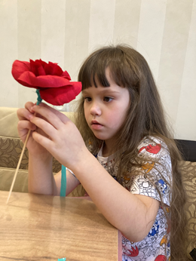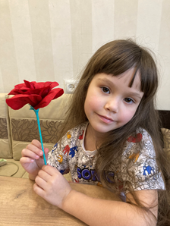
9. | Готовые розы | 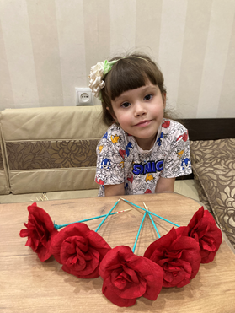  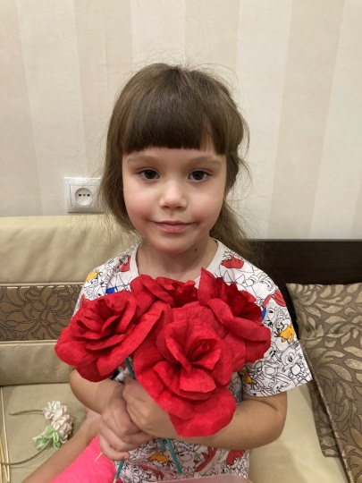

Приложение 3
Расчет себестоимости изделий
«Праздничный торт»
Материал | Средняя цена | Количество | Стоимость
Гофрированная бумага | 120 рублей | 5 рулона | 600 рублей
Бумажные салфетки | 25 рублей | 4 пачки | 100 рублей
Клей «ПВА» | 15 рублей | 1 бутылочка | 15 рублей
Лист формата А-3 | 15 рублей | 2 листа | 30 рублей
Себестоимость изделия из гофрированной бумаги |  |  | 645 рублей
Себестоимость изделия из бумажных салфеток |  |  | 145 рублей
Розы из гофрированной бумаги
Материал | Средняя цена | Количество | Стоимость
Гофрированная бумага | 120 рублей | 3 рулона | 360 рублей
Клей «ПВА» | 15 рублей | 1 бутылочка | 15 рублей
Себестоимость изделия |  |  | 375 рублей
Комментарии к таблицам. Следует учесть, что, если в состав подарка войдут «Праздничный торт» и букет роз, то себестоимость второго изделия учитывать не надо, поскольку оно будет выполнено из остатков материалов, потраченных на первое изделие.

Выступление защита проекта
Здравствуйте! Меня зовут Камила, мне 5 лет, а меня Ксения, мне тоже 5 лет. Мы посещаем в детский сад «Югорка».
Ксюша Хотим познакомить Вас с удивительным проектом «Подарок для любимой бабушки.»
Слайд 1
Камила
Как сделать подарок бабушке своими руками? Наверное, такой вопрос рано или поздно задаёт себе любой ребёнок, который ещё не может позволить себе тратить деньги, но в то же время желающий обрадовать любимую бабушку, показать ей, как она ему дорога.
Ксюша
Бабушку действительно нужно радовать, и для этого совсем необязательно иметь в кармане крупную сумму. Ведь у каждого из нас есть нечто много лучшее, нежели деньги: две руки и голова на плечах. И любящее сердце, конечно! Именно они и помогают нам изготовить незабываемые подарки для наших любимых бабушек.
Камила
Наши воспитатели всегда говорят, что самый лучший подарок – это подарок, сделанный своими руками! В саду мы всегда стараемся делать поделки к различным праздникам и дарим их своим близким. А нам бы хотелось придумать свой оригинальный, красивый, незабываемый подарок для своих бабушек.
СЛАЙД 2 Ксюша
Гипотеза: Мы предположили, что сможем сделать оригинальные подарки своими руками, который доставит радость и удовольствие бабушке не меньше, чем подарок, купленный за деньги.
СЛАЙД 3 КАМИЛА Цель проекта: изготовить своими руками оригинальный подарок для бабушек.
Задачи:
- Изучить различные источники информации с целью выбора подарка;
- Изучить технику изготовления выбранного изделия;
- Сделать оригинальный подарок своими руками.
СЛАЙД 4 КСЕНИЯ
Методы исследования:
- аналитический опрос одногруппников;
- изучение различных источников информации;
- анализ и обобщение информации;
- моделирование поделки и практическая работа.
Этапы проекта:
- Информационный (опрос, поиск информации по теме проекта).
- Технологический (моделирование, практическая работа по изготовлению поделки, создание технологических карт).
- Обобщение деятельности, выводы.
- Представление результатов деятельности.
Основная часть
СЛАЙД 5 Камила
1 этап. Прежде чем приступить к основной работе мы провели опрос в своих группах.
1. Как ты думаешь, какой подарок приятнее получать твоим близким: сделанный твоими руками или купленный на карманные деньги?
КСЕНИЯ
2. Ты даришь подарки, сделанные на занятиях, или придумываешь что-то своё?
СЛАЙД 6 Камила Проанализировав результаты опроса (Приложение 1), мы сделали выводы:
1. Наши друзья в саду любят дарить своим близким подарки, сделанные своими руками, и считают, что они для людей наиболее ценны.
СЛАЙД 7 Ксюша
2. Ребята дарят, в основном, подарки, сделанные на занятиях по художественному труду или используют предложенные идеи для самостоятельно изготовленных подарков с воспитателями.
Камила В ходе опроса мы выяснили, что моим сверстникам нравится возиться с бумагой, ведь из неё можно создавать всякие поделки, причём, делать это совершенно несложно.
Ксюша Обратились за помощью к нашим родителям. В разных источниках (книги, Интернет) вместе с родителями мы нашли, что работать с бумагой не только интересно, но и полезно.
КАМИЛА Разрезая, сгибая, склеивая бумагу, мы производим действия, благодаря которым развивается кисть руки. К тому же, работа с бумагой положительно сказывается и на творческом развитии ребёнка, развивает его вкус и чувство цвета.
Ксюша Среди особенно популярных видов детского творчества можно назвать поделки из бумаги - аппликации, оригами, сборные конструкции, оригинальные поделки в виде всевозможных фигурок - объёмные поделки из бумаги, изделия из гофрированной бумаги.
СЛАЙД 8 Камила Наше внимание привлекли изделия из гофрированной бумаги. Мы узнали, что первое упоминание о гофрированной бумаге уходит в далёкий 1856 год в Великобританию, где гофрированная бумага была использована как подкладка для шляп.
Ксюша А сегодня бумажная промышленность производит огромный ассортимент гофрированной бумаги разных сортов. Её применяют не только для изготовления поделок, из этой замечательной бумаги можно изготовить карнавальные костюмы и даже декорации.
Камила Гофрированная бумага очень прочная, лёгкая, объёмная. Она красива, но главный её плюс заключается в том, что она хорошо держит форму изделия. Её фактура позволяет создавать объёмные поделки, которые могут стать отличным подарком к празднику.
Ксения Мы узнали, что из гофрированной бумаги можно сделать:
- букеты цветов, корзины с цветами (розы, георгины, астры, пионы, анемоны, лилии, ирисы, васильки, гвоздики, тюльпаны);
- объёмную аппликацию, объёмные игрушки;
- красивые декоративные коврики и открытки с помощью техники торцевание.
Камила Особенно нам понравился «Праздничный торт» и конечно букет роз.
СЛАЙД 9
Ксюша 2 этап. Сначала мы вместе с родителями определили какие материалы нам потребуются для работы. Я решила сделать праздничный торт
Для изготовления «Праздничного торта»:
- гофрированная бумага;
- клей «ПВА»;
- 2 листа А-3.
СЛАЙД 10
Камила А я решила сделать букет роз
Для изготовления роз:
- гофрированная бумага;
- клей «ПВА»;
- металлическая проволока или деревянные палочки (здесь потребовалась помощь папы).
СЛАЙД 11
Ксюша После приобретения всех материалов мы приступили к работе. Работа нас увлекала и радовала, при этом мы не забывали попросить у родителей сфотографировать каждый этап своей деятельности, для создания в дальнейшем технологических карт. Этапы нашей работы можно увидеть в Приложении 2.
Камила18 3этап. Когда наши подарки были готовы, мы вместе с нашими воспитателями решили произвести расчёт себестоимости моих изделий (таблица расчётов в Приложении 3).
Ксюша Результаты нашей работы мы продемонстрировали в своих группах в детском саду. Они заинтересовались нашими работами. Для своих друзей в саду вместе с воспитателями провели мастер-класс по изготовлению торта из гофрированной бумаги. Они подсказали нам, что гофрированную бумагу можно даже заменить цветными салфетками. В таком случае, себестоимость изделия значительно уменьшится .
Камила По мнению ребят, наши подарки действительно красивые и оригинальные. Кроме того, его несложно сделать самому, и материальные затраты на его создание невелики.
Заключение
Ксюша Говорят, что нашим бабушкам от нас ничего не надо, ничего, кроме чуткости и внимания. Но это вовсе не значит, что подарок бабушке на праздник может быть каким угодно. Самому пожилому, дорогому человеку не нужен самый дорогой подарок, но выбирать его и создавать надо с любовью и большой ответственностью. У нас это получилось.
Мы выполнили поставленные задачи: в процессе изучения информации выбрали подарок для бабушек, приобрели навыки самостоятельной работы с гофрированной бумагой, разработали технологические карты изготовления выбранных поделок и, наконец, сделали своими руками красивый и оригинальный подарки для бабушек. Технологические карты предназначены для использования в работе детьми, как наших групп, так и другими ребятами, которых заинтересовал наш проект.
Результат нашего труда – изделия из гофрированной бумаги – «Праздничный торт» и букет роз.
КамилаВ праздник 8 марта наши бабушки получили подарки. И торт, и букет цветов теперь украшают их квартиры. Бабушки с гордостью демонстрирует наши подарки гостям, соседям по квартире.
КсюшаА теперь мы думаем о подарке, который подарим нашим мамам в день рождения.
вместе СПАСИБО ЗА ВНИМАНИЕ!

